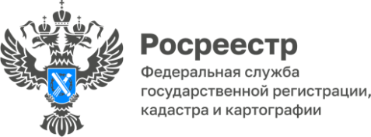

**ПРЕСС-РЕЛИЗ**

11.03.2025

**Для размещения в социальных сетях и на сайте Управления**

**Как не стать нарушителем земельного законодательства**

Нарушение земельного законодательства является административным правонарушением и влечет за собой комплекс мер по защите нарушенного права, а также может привести к наложению административного штрафа.

Наиболее часто встречающимися нарушениями требований земельного законодательства являются **самовольное занятие земельного участка** и **нецелевое использование земельного участка.**

**Самовольное занятие земельного участка** – это владение чужим земельным участком или его частью против воли собственника данного земельного участка либо использование земельного участка без правоустанавливающих и правоудостоверяющих документов.

Самовольное занятие может выражаться в увеличении площади участка собственником, противоправно установившим ограждения дальше фактических границ, размещении строений или организации складирования за границами своего земельного участка.

Например, гражданин, имеющий в собственности земельный участок, огородил забором помимо своего участка еще и участок земель общего пользования. В таком случае в действиях гражданина будут усматриваться признаки самовольного занятия земельного участка.

Под **нецелевым использованием земельного участка** понимается такое использование участка, которое не связано с его принадлежностью к той или иной категории земель, а также с нарушением вида его разрешенного использования.

Чтобы обезопасить себя от мер реагирования надзорных органов и санкций за совершение административных правонарушений, рекомендуется:

1) Использовать земельный участок в границах своей территории. Перед приобретением земельного участка убедиться, что постройки, ограждения, элементы благоустройства, ограничивающие доступ на территорию, находятся в границах приобретаемого земельного участка.

Если же границы не установлены, рекомендуем провести межевание, что позволит внести в Единый государственный реестр недвижимости (ЕГРН) точные границы земельного участка.

В других случаях необходимо обратиться в администрацию района с заявлением о предоставлении земельного участка с соответствующим видом разрешенного использования. Или отказаться от использования территории, права на которую не оформлены.

Стоит отметить, что вопреки распространенному заблуждению, парковка автотранспортных средств, асфальтирование дорожного полотна, размещение скамеек, мусорных урн и иных элементов благоустройства не образует состав описываемого правонарушения.

2) Использовать земельный участок в соответствии с категорией земельного участка и установленным видом разрешенного использования.

Сведения о целевом назначении земельного участка содержатся в ЕГРН. Информацию можно получить путем запроса выписки, а также в правоустанавливающих документах на земельный участок.

Наиболее часто встречающийся вид разрешенного использования земельного участка в черте села — для ведения личного подсобного хозяйства. На таком земельном участке можно построить жилой дом, баню, гараж, разместить огород или посадить плодовые, ягодные растения, но нельзя использовать для строительства или размещения магазина.

Любой вид разрешенного использования из предусмотренных Правилами землепользования и застройки (размещены на сайте администрации соответствущего органа местного самоуправления) видов выбирается правообладателем самостоятельно. Вместе с тем, для использования земельного участка с иным целевым назначением необходимо внести изменения в ЕГРН. Только после внесения указанных изменений можно говорить о законности использования земельного участка с иным целевым назначением.

Самостоятельное выявление и устранение нарушений на своем земельном участке позволит Вам не только не стать правонарушителем, но и защитить свои права и свести к минимуму возникновение земельных споров.

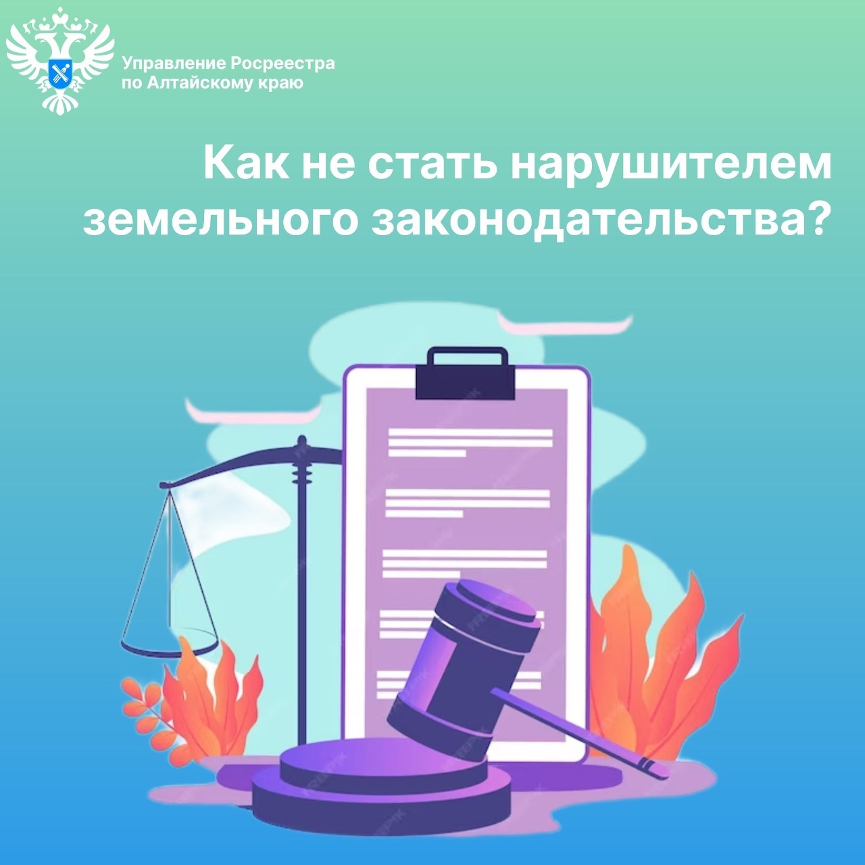

**Об Управлении Росреестра по Алтайскому краю**

Управление Федеральной службы государственной регистрации, кадастра и картографии по Алтайскому краю (Управление Росреестра по Алтайскому краю) является территориальным органом Федеральной службы государственной регистрации, кадастра и картографии (Росреестр), осуществляющим функции по государственной регистрации прав на недвижимое имущество и сделок с ним, по оказанию государственных услуг в сфере осуществления государственного кадастрового учета недвижимого имущества, землеустройства, государственного мониторинга земель, государственной кадастровой оценке, геодезии и картографии. Выполняет функции по организации единой системы государственного кадастрового учета и государственной регистрации прав на недвижимое имущество, инфраструктуры пространственных данных РФ. Ведомство осуществляет федеральный государственный надзор в области геодезии и картографии, государственный земельный надзор, государственный надзор за деятельностью саморегулируемых организаций кадастровых инженеров, оценщиков и арбитражных управляющих. Подведомственное учреждение Управления - филиал ППК «Роскадастра» по Алтайскому краю. Руководитель Управления, главный регистратор Алтайского края – Юрий Викторович Калашников.

**Контакты для СМИ**

Пресс-секретарь Управления Росреестра по Алтайскому краю  
Бучнева Анжелика Анатольевна 8 (3852) 29 17 44, 5097

[22press_rosreestr@mail.ru](mailto:22press_rosreestr@mail.ru) 656002, Барнаул, ул. Советская, д. 16

Сайт Росреестра: [www.rosreestr.gov.ru](http://www.rosreestr.gov.ru/)  
Яндекс-Дзен: <https://dzen.ru/id/6392ad9bbc8b8d2fd42961a7>

ВКонтакте: <https://vk.com/rosreestr_altaiskii_krai>   
Телеграм-канал: https://web.telegram.org/k/#@rosreestr_altaiskii_krai

Одноклассники: <https://ok.ru/rosreestr22alt.krai>

https://vk.com/video-46688657_456239105